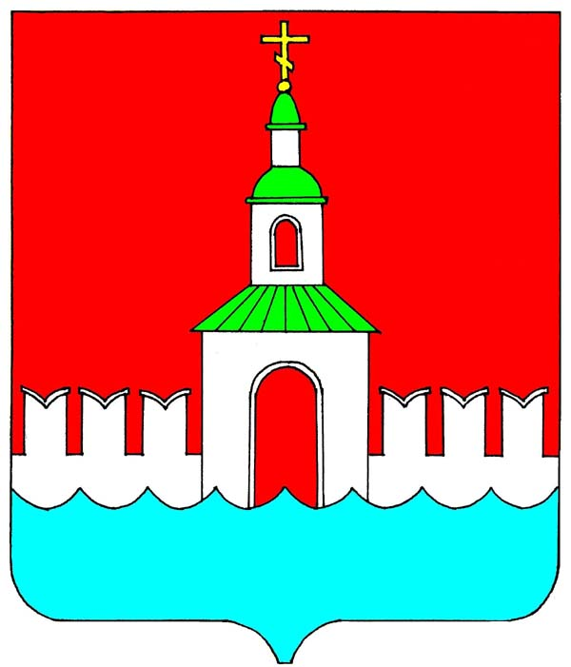

РОССИЙСКАЯ ФЕДЕРАЦИЯ
ИВАНОВСКАЯ ОБЛАСТЬ
ЮРЬЕВЕЦКИЙ МУНИЦИПАЛЬНЫЙ РАЙОН

СОВЕТ

ЮРЬЕВЕЦКОГО МУНИЦИПАЛЬНОГО РАЙОНА

РЕШЕНИЕ

От 03 октября 2024 года №294
г. Юрьевец

О досрочном прекращении полномочий
Главы Юрьевецкого муниципального района

Рассмотрев заявление Главы Юрьевецкого муниципального района Жубаркина Сергея Вячеславовича о прекращении полномочий главы Юрьевецкого муниципального района от 03.10.2024г., руководствуясь статьей 36 Федерального закона от 06.10.2003г. N131-ФЗ "Об общих принципах организации местного самоуправления в Российской Федерации", статьей 24 Устава Юрьевецкого муниципального района,

Совет Юрьевецкого муниципального района решил:

- Прекратить досрочно полномочия Главы Юрьевецкого муниципального района Жубаркина Сергея Вячеславовича 03 октября 2024г.
- Настоящее решение вступает в силу со дня его принятия.
- Разместить на официальном сайте администрации Юрьевецкого муниципального района.

Глава Юрьевецкого муниципального
района С.В.Жубаркин

Председатель Совета
Юрьевецкого муниципального района Л.С.Доринова

